

期末论文

题 目： 基于线性回归模型的房价预测与分析
院 （系）： 信息科学学院
专 业： 软件工程
学生姓名： 16053109陈淦(负责文档和模型部分)
16053052周泓滨(负责数据处理和可视化) 16053050马家铎(负责ppt制作)
16053090朱楚源(负责网络爬虫部分)
16053045赵广超 (积极配合工作)

二〇一九年四月

基于线性回归模型的房价预测与分析

[摘要]最近几年，我国经济蓬勃发展，房价也随之飞速提高，让无数人为买房子焦头烂额，在这个大环境下，几乎人人都开始关注房价的波动走势， 力图用一些方法对房价做出更为科学有效的预测。 然而，房价的变动原因极其复杂，在经济学等学科角度上仍有很大的争议，供求关系、城镇化等等因素都可能是影响房价的原因，所以，如何更合理更有效的预测也成为该领域的热门难题。通过网络爬虫对房天下网站二手房信息的爬取，获得后的数据进行分析，最后建立线性回归模型，来预测房价。

[关键词] 数据分析；网络爬虫；线性回归

Prediction and Analysis of House Price based on Linear regression Model

[Abstract]In recent years, with the vigorous development of China's economy, housing prices have also increased rapidly, making countless people struggling to buy houses. In this environment, almost everyone began to pay attention to the fluctuating trend of house prices. Try to use some methods to make a more scientific and effective prediction of house prices. However, the reasons for the change of house prices are extremely complex, there are still great disputes in economics and other disciplines, the relationship between supply and demand, urbanization and other factors may be the reasons for the impact of house prices, so, How to predict more reasonably and effectively has also become a hot problem in this field. Through the network crawler to the house world website second-hand house information crawling, obtains after the data carries on the division Finally, a linear regression model is established to predict house prices.

[Key words] Data analysis; network crawler; linear regression

目 录
摘 要 I
Abstract II
第 1 章 引言 1
1.1 选题背景与意义 1
1.2 本文的研究内容与主要工作 1
1.3 本文的论文结构与章节安排 1
第 2 章 相关技术简介 2
2.1 网络爬虫技术的基本概念 3
2.2 Python简介 5
2.3 Python正则库与绘图库 5
2.4 本章小结 6
第 3 章 数据的获取和预处理 7
3.1 数据的获取 7
3.2 数据的保存 7
3.3 数据的预处理 7
3.4 本章小结 8
第 4 章 数据的可视化分析 9
4.1 房源面积分布可视化分析 9
4.2 房源总价分布可视化分析 9
4.3 房源面积与房源总价可视化分析 9
4.4 本章小结 9
第 5 章 线性回归模型 10
5.1 线性回归模型的简介 9
5.2 一元线性回归模型 9
5.3 多元线性回归模型 9
5.4 房价预测 9
5.5 本章小结 9
第 6 章 总结与展望 10
6.1 工作总结 10
6.2 研究展望 10

引 言

选题背景与意义
随着我国经济的发展，房地产行业开始兴起。近年来，房地产市场过热，房价快速上涨，引发了一系列影响社会稳定的负面效应，给我国的经济发展及社会居民带来了不同程度的影响，成为社会和民众普遍关注的热点话题。房地产作为一种特殊的商品，其价格受国家宏观经济政策、市场、经济状况等因素的影响，由于房价上涨过快，市场上缺乏其他较好的投资渠道，房地产越来越成为人民投资、消费的主要渠道。科学地认识房地产市场的发展规律，客观地评价房地产市场发展现状，对于居民投资、消费规划以及为政府部门的决策提供依据具有十分重要的意义。在这种情况下，如何准确地预测房价显得相当重要。在目前众多的房价预测方法中，数学建模是一种较为客观的方法。本文利用线性回归模型预测房价，采集多组数据建模，结果表明，此模型能较好地预测房价，可以作为预测房价的工具。

本文的研究内容与主要工作
本文在网络爬虫的基础上，先是对房天下网站所提供的二手房数据进行爬取，继续对数据进行预处理和可视化分析，然后建立线性分析模型，以此来对房价进行预测。

本文的论文结构与章节安排
本文共分为五章，章节内容安排如下：
第一章介绍了选题的背景与研究的内容。
第二章介绍了本文所用到的相关技术。
第三章介绍了对数据的获取和保存，进而预处理。
第四章对数据进行可视化的分析。
第五章是建立线性回归模型。
第六章是对本文的总结和不足之处。

相关技术简介
本章内容主要是介绍了所用到的相关技术做简要的介绍。

网络爬虫技术的基本概念
网络爬虫又称网络蜘蛛，或者网络机器人。它是一种按照一定的规则，自动地抓取万维网信息的程序或者脚本。[1]换句话来说， 它可以根据网页的链接地址自动获取网页内容。如果把互联网比做一个大蜘蛛网，它里面有许许多多的网页，网络蜘蛛可以获取所有网页的内容。
网络爬虫架构主要由三个部分组成：网络爬虫调度端（负责开启网络爬虫主程序）；网络爬虫主程序；目标数据（抓取有价值数据）。
网络爬虫主程序分为3个部分：
- Url管理器：管理Url，包括已经爬取过的Url和待爬的Url。
（2）网页下载器：根据Url地址将网页下载保存到本地，存储为字符串。
（3）网页解析器：将存储的字符串中有价值的数据进行解析。
本次爬取首先是用requests包爬取网页源代码，用requests.get()方法模拟HTTP GET方法发出请求到服务器,然后通过text属性取得服务器响应返回的网页内容(源代码)。一般获得的网页内容数据比较复杂, 可以使用BeautifulSoup进行网页解析, 步骤如下:
- 导入BeautifulSoup库
- 创建BeautifulSoup类对象
- 调用BeautifulSoup类对象的select（）等方法抓取指定数据。

Python简介
Python是一种解释型，支持面向对象特性的，动态数据类型的高级程序设计语言，Python不仅简单易学，而已还有丰富的第三方程序库h和相应完善的管理工具。自从20世纪90年代Python公开发布以来，经过二十多年的发展，Python以其语法简洁而高效，类库丰富而强大，适应快速开发，应用领域广等原因，成为当下最流行的脚本语言之一。同时也广泛应用到数据分析处理,统计，计算可视化，图形处理，网站开发等许多领域。
随着云计算，大数据及人工智能j技术的快速发展，PYthon及其开发生态环境正在受到越来越多的关注。在当今社会的互联网大环境下，Python已经成为主要的编程语言之一，更是数据分析的首选。其中优越性包括:
（1）方便简单，容易上手。Python几乎能在所有的操作系统上运行，很容易上手，初学者可以快速适应。
（2）Python是一个广泛使用的脚本语言，其自带了urllib、url- lib2等爬虫最基本的库，可以抓取Url的内容。
（3）Python擅长处理字节流的各种模式，具有很好的开发速度。

Python正则库与绘图库
实际运用中，抓取到的数据可能较为复杂，如网页中的超链接,电子链接，电子邮箱，电话号码等等，需要用到正则表达式进一步分析，提取数据。
要使用正则表达式首先需要引入re包，再用re包创建一个正则表达式的对象，然后可以用findall()等方法查找符合正则表达式规则的字符串，如下面代码查找户型：
db2 = db.select(".item .bd")
pattern_staff = '<.*?p class="">\s(.*?)...<br/>'
staff = re.findall(pattern_staff, str(db2), re.S)
staff_daoyan = []
matplotlib是Python中很方便绘图的库,它以各种硬拷贝形式和跨平台的交互式环境生成出版质量级别的图形。其使用步骤如下：
- 导入matplotlib
Import matplotlib.pylot as plt
Matplotlib包大部分绘图功能在matplotlib.pylot子包中，所以导入pylot子包即可，并设置一个简短的别名plt方便使用。
- 提供绘图数据
- 绘制并显示图形
- 支持中文显示
matplotlib默认无法显示中文，可以导入pylab包，并将字体参数传递给配置文件，使得matplotlib支持中文显示。

本章小结
本章阐述了网络爬取数据及数据分析相关的技术。其中首先介绍了网络爬虫技术的基本概念，网络爬虫的基本框架流程，还包括Python爬取数据到解析数据，获得网页源代码的基本流程。紧接着对Python语言进行粗略的简介，其中包括Python语言做数据分析的优越性。最后介绍了Python爬虫和数据分析主要的两个库，正则表达式re库和matplotlib库。

数据的获取与预处理
本章内容主要介绍了数据的获取，还包括数据的保存，还有获取原始数据后的预处理。

数据的获取
数据的抓取是数据分析工作的基础,没有了数据一些研究分析工作也就无法进行.网络爬虫可以快速抓取互联网各类信息,本文以抓取豆瓣电影TOP100为例,实现基于Python的网络爬虫信息系统,完成了目标数据的高效获取.实验结果表明:本程序提供了一种快速获取网页数据的方法,为后续的数据挖掘研究提供支持。爬虫最主要的处理对象就是URL，它根据URL地址取得所需要的文件内容，然后对它 进行进一步的处理。因此，准确地理解URL对理解网络爬虫至关重要。
URL是URI的一个子集。它是Uniform Resource Locator的缩写，译为“统一资源定位 符”。通俗地说，URL是Internet上描述信息资源的字符串，主要用在各种WWW客户程序和服务器程序上。采用URL可以用一种统一的格式来描述各种信息资源，包括文件、服务器的地址和目录等。
Python获取网页源代码可用reqeusts函数进行，极其方便快捷，爬取的数据如图3-1，部分代码如下：
import requests
from bs4 import BeautifulSoup

def get_house(url):
'获取页面中每个房子的信息'
information = {} # 存储房屋所有信息
res = requests.get(url)
soup = BeautifulSoup(res.text,'html.parser')

# 获取户型、建筑面积、单价、朝向、楼层、装修情况
houses = soup.select('.tab-cont-right .trl-item1')
for house in houses:
m = house.text.strip().split('\n')
me = m[1]
if '朝向' in me:
me = me.strip('进门')
if '楼层'in me:
me = me[0:2]
if '地上层数' in me:
me = '楼层'
if '装修程度' in me:
me = '装修'
information[me] = m[0].strip()
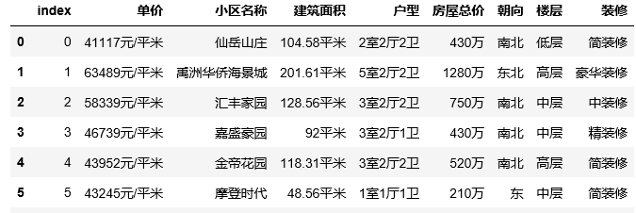

图 3-1

数据的保存
对于获得的页面上的原始数据，需要将数据保存下来方面后续操作的使用，
其中保存方式可以与数据库相连接保存为数据库文件，或是直接保存为Excel文件，保存的数据如图3-2，其代码如下:
df = pd.DataFrame() # 创建一个空的DataFrame
name_csv = 'house'
for i in range(1,101): # 总共爬取100页数据
try:
df_get = get_page(i)
df = df.append(df_get)
print(df)
except Exception as e:
print('------->',e)
if i/100 == 1:
df.to_csv(name_csv+str(i)+'.csv')
df = pd.DataFrame() # 清空当前爬取完成的数据，防止内存溢出

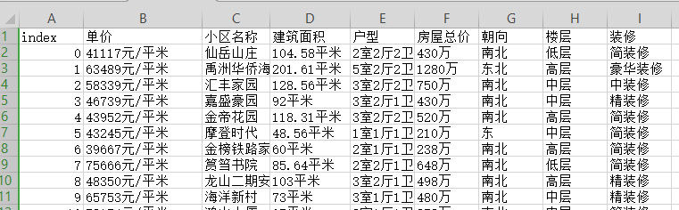
图 3-2

数据的预处理
在大数据的环境下，由于原始数据的杂乱性，重复性，模糊性，数据挖掘与分析的首要任务就是确保消除所有的无用数据，即异常数据，冗余数据等等，因此引入了数据预处理技术对原数据进行处理。
数据预处理技术主要由数据清洗，数据集成，数据变换，数据规约等四部分组成。数据清洗部分主要包含处理缺失数据，检测和过滤异常值，移除重复数据等；数据集成部分主要包含使用健参数的DataFrame合并，轴向连接等；数据变换部分主要包含利用映射进行数据转换，替换值等；数据规约就是对数据进行聚集，进一步降低数据规模，方便处理与分析。
原始数据这些数据并不能简单地直接使用，因为有些数据的格式还不符合我们的要求。
（1）原始数据首先删除不需要的列，还有元素所带的单位和转化类型。
data.drop('index',axis=1,inplace=True) # 删除index列
data[['室','厅','卫']] = data['户型'].str.extract(r'(\d+)室(\d+)厅(\d+)卫')
# 把字符串格式转化为float，并删除户型
data['室'] = data['室'].astype(float)
data['厅'] = data['厅'].astype(float)
data['卫'] = data['卫'].astype(float)
# 将建筑面积后的平方米去除，并将数据类型改成浮点型
data['建筑面积'] = data['建筑面积'].map(lambda e:e.replace('平米',''))# Series中的map
data['建筑面积'] = data['建筑面积'].astype(float)
# 将单价后的元/平米去除，并将数据类型改成浮点型
data['单价'] = data['单价'].map(lambda e:e.replace(r'元/平米',''))
data['单价'] = data['单价'].astype(float)
# 将房屋总价后的万去除，并将数据类型改成浮点型
data['房屋总价'] = data['房屋总价'].map(lambda e:e.replace('万',''))
data['房屋总价'] = data['房屋总价'].astype(float)
第一步数据处理后如图3-3（a)所示：
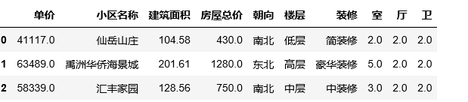
图3-3(a)
- 量化数据，拼接数据，特征筛选。
# 使用pd.get_dummies() 量化数据
data_chaoxiang = pd.get_dummies(data['朝向'])
data_louchen = pd.get_dummies(data['楼层'])
data_zhuangxiu = pd.get_dummies(data['装修'])
#使用pd.concat矩阵拼接，axis=1：水平拼接data = pd.concat([data,data_chaoxiang,data_louchen,data_zhuangxiu],axis=1)
# 特征筛选，删除不需要的列
del data['小区名称']
del data['朝向']
del data['楼层']
del data['装修']
查看处理完的数据，如图3-3(b)所示:

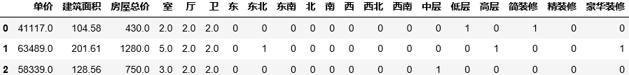
图3-3（b)
(3)最后检查数据，删除缺失值
data.info() # 发现 室厅卫中 有缺失值
data.dropna(inplace=True)

本章小结
本章阐述了数据获取的过程和所用的相关库，接着介绍了获取网页的步骤，进行爬虫页面的抓取任务是实现爬虫程序的第一步.在进行页面的抓取时,需要获取目标站点相关的动态,还要建立DNS解析与去重记录等功能.另外,在利用爬虫抓取页面的时候,也要保证抓取的目标站点是处于可抓取的状态.也就是说如果一些目标站只有用户登录之后,才能对服务器中的资源进行相应的请求,对于这样的站点就需要建立一个登录目标站点的模拟,在进行页面的抓取.模拟登录顺利通过目标站点有关登录的限制。最后在抓取页面完成之后,还需要对页面进行一定的整理.进行页面处理时,首先需要对HTML相关的源代码进行过滤和处理,分析出需要的信息,然后在对分析出的结果信息进行整合,最后实施入库的操作。
紧接着是对数据的保存，最后是对数据进行预处理，其中包括了数据清洗，数据集成，数据变换，数据规约等等部分。

数据的可视化分析
本章内容主要是对已经处理完的数据进行可视化分析。

房源面积分布可视化分析
对于爬取到经过处理后的6000条数据进行可视化处理，首先分析所得到的二手房面积的分布。
- 按房源面积分组对房源数量进行汇总，以50平方米的间隔分组。
bins = [0, 50, 100, 150, 200, 250, 300, 350,400,450,500]
group_mianji = ['小于50', '50-100', '100-150', '150-200','200-250','250-300','300-350','350-400','400-450','450-500']
df['group_mianji'] = pd.cut(df['建筑面积'], bins, labels=group_mianji)
- 以数量为x轴，面积分组为Y轴，房源面积的分布图展示出来。
group_mianji=df.groupby('group_mianji')['group_mianji'].agg('count')
a = np.array(range(1,11))
plt.barh(list(range(1,11)),group_mianji,color ='#052B6C',alpha = 0.8,edgecolor='white')
plt.xlabel("数量")
plt.ylabel("面积分组")
plt.title('房源面积分布')
plt.legend(['数量'], loc='upper right')
plt.yticks(a,('小于50', '50-100', '100-150', '150-200','200-250','250-300','300-350','350-400','400-450','450-500'))
plt.show()
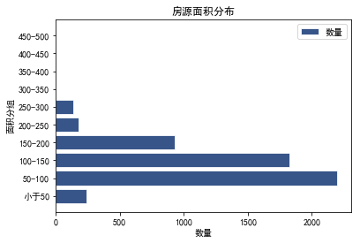
- 由上表可知，房源的面积大致分布在50到200平方米之间。

房源总价分布可视化分析
对房源总价格分布进行数据可视化:
import seaborn as sns
plt.figure(figsize=[10,4],dpi=144)
sns.distplot(data["房屋总价"],bins=range(0,4000,100),rug=True)
plt.xticks(range(0,4000,300))
plt.grid(ls=":")
plt.xlim(0,4000)
plt.title("房屋总价分布直方图")
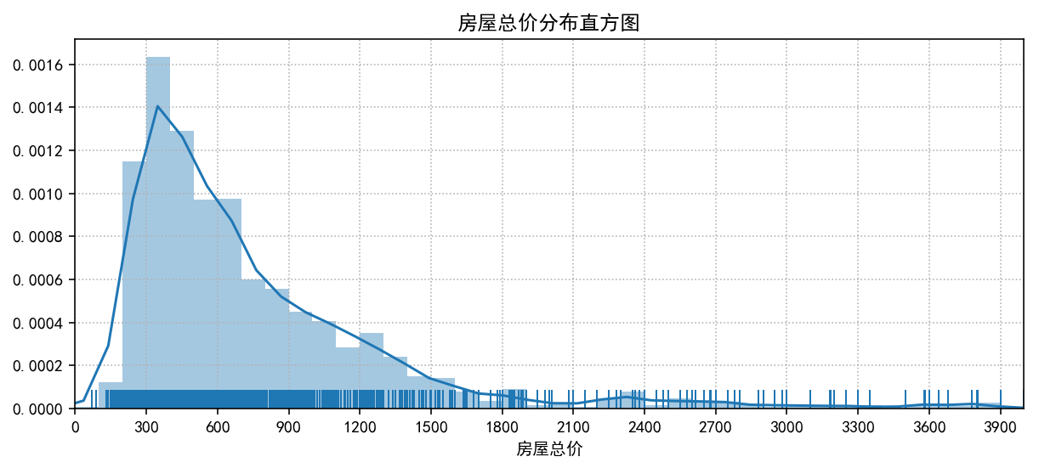
由上图可以看出房源的总价格主要聚集在300到600万之间。

房源面积与房源总价可视化分析
- 以房源面积为x轴，房源总价为y轴，建立两者之间的散点图，如图4-3-1.
area = data['建筑面积']
price = data['房屋总价']
plt.scatter(area,price,marker='D')
plt.xlabel('建筑面积')
plt.ylabel('房屋总价')
plt.title('面积与房屋价格的关系')
plt.show()
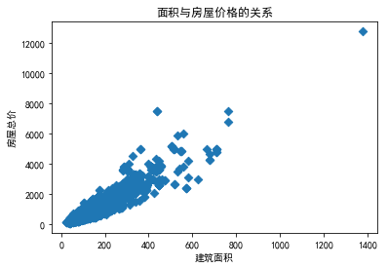
图4-3-1
- 由图4-3-1可看出存在离群点，对接下来线性分析不利，所以需要将其过滤。过滤完如图4-3-2.
df = data[data['建筑面积'] <=300]
area = df['建筑面积']
price = df['房屋总价']
plt.scatter(area,price,c='red',marker='D')
plt.xlabel('建筑面积')
plt.ylabel('房屋总价')
plt.title('面积与房屋价格的关系')
plt.show()
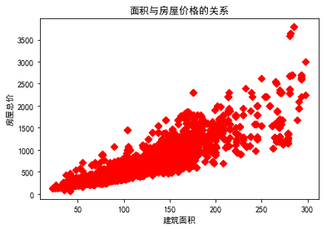
图4-3-2
由图4-3-2可知房源面积与房源总价之间存在线性关系。

本章小结
在本章中分为三部分，首先是对房源面积的分布进行可视化的分析，紧接着是对房源的总价格分布进行可视化的分析，最后是对房源面积与房源的价格两者之间进行可视化分析，从而得出两者之间存在着线性分析。

线性回归模型
本章内容是对线性回归模型的简介和创建线性回归模型。

线性回归模型的简介
线性回归，就是能够用一个直线较为精确地描述数据之间的关系。这样当出现新的数据的时候，就能够预测出一个简单的值。线性回归中最常见的就是房价的问题。一直存在很多房屋面积和房价的数据，如下图5-1所示：

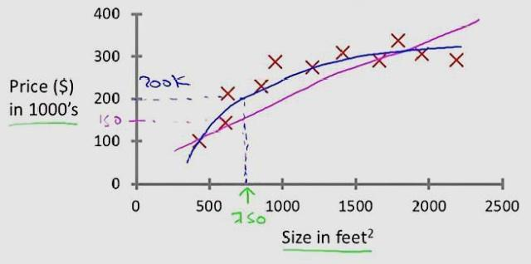
图5-1
通过线性回归构造出来的函数一般称之为了线性回归模型。线性回归模型的函数一般写作为：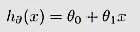
通过线性回归算法，我们可能会得到很多的线性回归模型，但是不同的模型对于数据的拟合或者是描述能力是不一样的。我们的目的最终是需要找到一个能够最精确地描述数据之间关系的线性回归模型。这是就需要用到代价函数。代价函数就是用来描述线性回归模型与正式数据之前的差异。如果完全没有差异，则说明此线性回归模型完全描述数据之前的关系。如果需要找到最佳拟合的线性回归模型，就需要使得对应的代价函数最小，相关的公式描述如下图：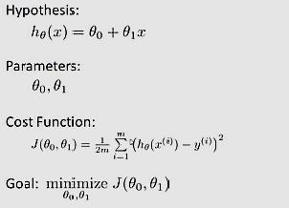
线性回归模型的特点包括:
- 建模速度快，不需要很复杂的计算，在数据量大的情况下依然运行速度很快。
- 可以根据系数给出每个变量的理解和解释。
- 对异常值很敏感。

一元线性回归模型
由图4-3-2我们可得知建筑面积和房源总价之间处在线性关系，由两者之间建立一元线性回归模型。
- 导入机器学习中的相关分析包
from sklearn.linear_model import LinearRegression
linear = LinearRegression()
area = np.array(area).reshape(-1,1)
price = np.array(price).reshape(-1,1)
- 训练模型
model = linear.fit(area,price)
- 打印截距和回归系数
print(model.intercept_, model.coef_)
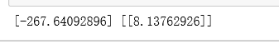
- 线性回归可视化(数据拟合)
linear_p = model.predict(area)
plt.figure(figsize=(12,6))
plt.scatter(area,price)
plt.plot(area,linear_p,'red')
plt.xlabel("area")
plt.ylabel("price")
plt.show()
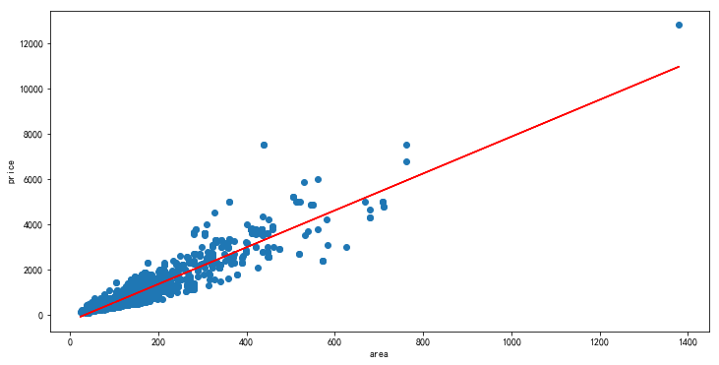

多元线性回归模型
- 以多个样本作为样本特征X，同时以房屋总价作为样本输出Y.
X = df[cols],cols = ['建筑面积','室', '厅', '卫', '东', '北', '南', '西','低层', '高层', '毛坯', '简装修', '精装修', '豪华装修']
y = df['房屋总价']
- 交叉验证和划分训练集测试集。
from sklearn.model_selection import train_test_split x_train, x_test, y_train, y_test = train_test_split(X,y,test_size=0.2,random_state=12)
- 模型训练输出系数
linear = LinearRegression()
model = linear.fit(x_train,y_train)
print(model.intercept_, model.coef_)
- 模型性能评分
price_end = model.predict(x_test)
score = model.score(x_test,y_test)
print("模型得分：",score)

房价预测
可由上述建立的回归模型预测想要购买的房子的价格。
比如房子面积120平米，3室，1厅，2卫，南面，高层，精装修
my_house = [120,3,1,2,0,0,1,0,1,0,1,0,0,1,0]
my_house = np.array(my_house).reshape(-1,1).T
model.predict(my_house)# 预测价格

本章小结
本章主要讲述了线性回归模型的基本概念，线性回归模型的一般函数形式和代价函数，还包括线性回归模型算法的特点，接着创建了一元线性模型分析房价与面积之间的相关性，然后创建了多元线性模型分析房价与多个特征之间的线性关系，最后可通过上面的多元模型进行房价的预测。

总结与展望
本章内容是对其设计的总结与不足之处。

6.1工作总结
本文以大数据环境为基础,阐述了python网络爬虫技术的相关内容。先介绍了python网络爬虫技术的相关内容,包括网络爬虫技术的定义、python下网络爬虫技术的优越性等；之后从大数据环境的角度出发,对python下网络爬虫技术的实现策略进行研究；然后通过对爬虫所获取得到的数据进行保存，对数据进行预处理，其中包括数据的清洗，数据的归约，数据的集成等。接着对数据进行可视化的分析，其中包括房源总面积，房源总价格的可视化，房源面积与房源价格两者之间的关系进行可视化。最后通过建立房源价格与其他各个特征的线性回归模型，由此模型可预测房价的价格。

6.2研究展望
虽然本次设计的最终成果基本可以满足需求，但是离一开始的设想仍然有不小的距。要的遗憾和改进的地方有：
- 数据的爬取和保存过程没有连接数据库，数据库能够存储和处理数据庞大的情况。
- 多元线性回归模型的创建过程，特征的组成没有判断出最优组合，应该考虑多种特征组合然后比较选出最优的特征组合多元。
- 没有选择多种机器算法模型，应该再创建KNN，决策树，随机森林等算法模型，加以比较之间的优缺点。

